Mẫu đơn xin cấp lại bằng tốt nghiệp THPT mới nhất năm 2025
Bằng tốt nghiệp trung học phổ thông (THPT) là giấy tờ quan trọng khi làm hồ sơ xin việc hay làm thủ tục tuyển sinh Đại học, Cao đẳng. Tuy nhiên, bởi nhiều lý do khác nhau mà học sinh có thể để mất hoặc làm hư hỏng bằng tốt nghiệp THPT. Khi đó, học sinh có thể làm Đơn xin cấp lại bằng tốt nghiệp THPT. Sau đây, Vietjack xin cung cấp đến bạn đọc mẫu Đơn xin cấp lại bằng tốt nghiệp THPT mới nhất năm 2025. Cùng theo dõi nhé!
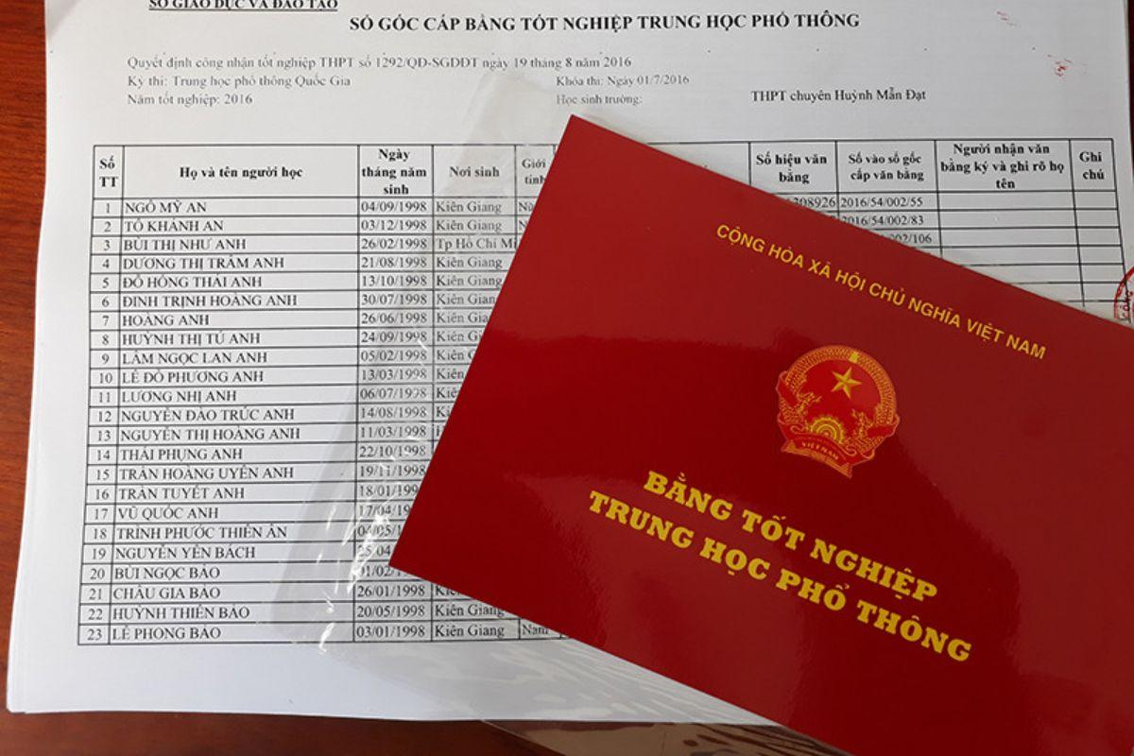
Mẫu đơn xin cấp lại bằng tốt nghiệp THPT mới nhất năm 2025. Ảnh: Internet
1. Làm mất, hỏng chỉ được cấp lại bản sao bằng tốt nghiệp
Người làm mất bằng tốt nghiệp THPT, THCS, bằng tốt nghiệp Đại học có quyền làm đơn gửi cơ quan, cơ sở giáo dục đang quản lý sổ gốc để xin cấp lại bằng. Tuy nhiên, tại khản 2 Điều 2 Quy chế Quản lý bằng tốt nghiệp và chứng chỉ của hệ thống giáo dục quốc dân ban hành kèm theo Thông tư 21/2019/TT-BGDĐT quy định:
“Văn bằng, chứng chỉ được cấp một lần, trừ trường hợp quy định tại Điều 18 của Quy chế này.”
Theo đó, trường hợp bằng tốt nghiệp đã cấp phát hiện bị viết sai do lỗi của cơ quan có thẩm quyền cấp văn bằng, chứng chỉ thì cơ quan đã cấp có trách nhiệm cấp lại bản chính văn bằng, chứng chỉ.
Điều này cũng có nghĩa, người bị mất, hỏng bằng tốt nghiệp sẽ không được cấp lại bản chính, thay vào đó, cơ quan có thẩm quyền sẽ cấp lại bản sao bằng tốt nghiệp.
Đặc biệt, người bị mất bằng tốt nghiệp có thể sử dụng bằng tốt nghiệp bản sao thay thế bản gốc, điều này đã được ghi nhận rõ tại khoản 1 Điều 31 Quy chế Quản lý bằng tốt nghiệp và chứng chỉ của hệ thống giáo dục quốc dân ban hành kèm theo Thông tư 21/2019/TT-BGDĐT.
2. Mẫu đơn xin cấp lại bằng tốt nghiệp THPT mới nhất 2025
CỘNG HÒA XÃ HỘI CHỦ NGHĨA VIỆT NAM
Độc lập - Tự do - Hạnh phúc
ĐƠN XIN CẤP LẠI BẰNG TỐT NGHIỆP THPT
Tôi tên là:........................................................................................Giới tính:...................
Ngày sinh:..........................................................................................................................
Nơi sinh:............................................................................................................................
Nghề nghiệp hiện tại:.........................................................................................................
Đã trúng tuyển kỳ thi tốt nghiệp:.......................................................................................
Khóa ngày:.................................Tại Hội đồng thi:............................................................
Nguyên là học sinh trường:...............................................................................................
Điện thoại liên lạc khi cần:................................................................................................
Kính đề nghị Sở Giáo dục và Đào tạo…………………………xem xét và cấp lại bằng tốt nghiệp cho tôi.
Lý do xin cấp lại:................................................................................................................
…………………………………………………………………………………………...
............., ngày ....... tháng......năm …..
Người làm đơn
(Ký và ghi rõ họ tên)
XÁC NHẬN CỦA TRƯỜNG
Họ tên:...............................................................................................................................
Sinh ngày:..........................................................................................................................
Đã TN kỳ thi:.....................................................................................................................
Tại Hội đồng thi:...............................................................................................................
Đã được cấp bằng TN, vào sổ số...............................ngày vào sổ:...................................
Vậy kính đề nghị Phòng GD-ĐT….. kiểm tra và cấp bản sao bằng TN cho học sinh nói trên.
..........., ngày ....... tháng......năm …..…
HIỆU TRƯỞNG
(Ký và ghi rõ họ tên)
Bạn tải mẫu đơn xin cấp lại bằng tốt nghiệp THPT mới nhất năm 2025 TẠI ĐÂY.
3. Trình tự, thủ tục xin cấp lại bằng tốt nghiệp THPT
Căn cứ theo quy định tại khoản 1 Điều 31 Quy chế Quản lý bằng tốt nghiệp và chứng chỉ của hệ thống giáo dục quốc dân ban hành kèm theo Thông tư 21/2019/TT-BGDĐT, hồ sơ cấp bản sao bằng tốt nghiệp THPT gồm:
- Đơn đề nghị cấp bản sao bằng tốt nghiệp THPT;
- Bản chính hoặc bản sao có chứng thực giấy CMND/CCCD/Hộ chiếu còn giá trị sử dụng;
- Trường hợp người yêu cầu cấp bản sao bằng THPT là người đại diện theo pháp luật, đại diện theo ủy quyền hoặc cha, mẹ, vợ, con, chồng, anh chị em ruột, người thừa kế thì phải xuất trình giấy ủy quyền (đối với người được ủy quyền) hoặc giấy tờ chứng minh quan hệ với người được cấp bản chính văn bằng, chứng chỉ;
- Trường hợp nộp hồ sơ qua bưu điện thì người yêu cầu phải gửi bản sao có chứng thực giấy tờ trên kèm theo 01 (một) phong bì dán tem ghi rõ họ tên, địa chỉ người nhận.
Theo Điều 29 của Quy chế, cơ quan có thẩm quyền cấp bản sao bằng tốt nghiệp HPT là Phòng hoặc Sở Giáo dục và Đào tạo địa phương của trường THPT theo học.
Hồ sơ được giải quyết ngay trong ngày tiếp nhận yêu cầu cấp bản sao hoặc trong ngày làm việc tiếp theo nếu tiếp nhận yêu cầu sau 03 giờ chiều.
Trong trường hợp yêu cầu cấp bản sao từ sổ gốc được gửi qua bưu điện thì thời hạn được xác định từ thời điểm cơ quan tiếp nhận yêu cầu cấp bản sao nhận đủ hồ sơ hợp lệ theo dấu bưu điện đến.
Trường hợp yêu cầu số lượng nhiều bản sao, nội dung văn bằng, chứng chỉ phức tạp khó kiểm tra,… không thể đáp ứng được thời hạn quy định thì thời hạn cấp bản sao được kéo dài thêm không quá 02 ngày làm việc hoặc dài hơn theo thỏa thuận bằng văn bản với người yêu cầu cấp bản sao.
Trên đây là mẫu đơn xin cấp lại bằng tốt nghiệp THPT mới nhất 2025. Mong rằng bài viết sau hữu ích với bạn! Các bạn có thể tìm hiểu thông tin khác tại Vietjack nhé!

